Expérience de Milgram

Description de l’expérience
En 1967, le psychosociologue américain Stanley Milgram donne des dizaines de lettres à des personnes aléatoires dans divers états des États Unis. Ces lettres ont pour destinataire une personne précise dont il ne donne que le nom et l’état dans lequel il habite, et la consigne est de les faire passer à une personne qu’on connaît, qui elle même fera passer la lettre, jusqu’à ce qu’elle arrive à destination.
La plupart des lettre n’arrivèrent jamais (il suffit qu’une seule personne ne joue pas le jeu), mais une soixantaine a fait le chemin jusqu’au bout. Celles-ci ont toutes eu entre 1 et 10 intermédiaires, avec une moyenne autour de 5 personnes.
Sachant que les personnes ne connaissent pas le graphe des relations sociales globales, et ne font donc pas forcement passer les lettres au meilleur intermédiaire, certains on conclu de cette expérience qu’il y avait probablement à peu près 6 degrés de séparation entre chaque personne dans le monde.
En 2011, Facebook mesure les distance sur le graphe de ses 721 millions d’utilisateurs de l’époque, et trouve une distance moyenne de 4,74.

Questions
- À quoi correspondent les 6 degrés dans l’expression « 6 degrés de séparation » ?
À une chaîne de 6 personnes, chacune connaissant la suivante.
- Si les conclusions de l’expérience sont correctes, quel est le diamètre du graphe global des relations entre les personnes ? Autour de 6 (les 6 degrés).
- À votre avis, quel est l’ordre de grandeur du nombre de personne que connaît chaque personnes ? Peut-être entre 50 et 2000
- En théorie des graphes, un graphe petit monde est un graphe où le nombre moyen d’arêtes arrivant à chaque sommet et le diamètre sont très petit par rapport au nombre total de sommet. Est-ce que le graphe global des relations entre les personnes correspond à cette définition ?
Il y a plus de 7 milliards de sommets dans ce graphes, donc c’est bien très supérieur à au diamètre de 6 et aux 50 à 2000 arêtes par sommets.
- D’après vous, comment les réseaux sociaux font évoluer ce graphe ?
Ils ajoutent des arrêtes (des relations), ce qui peut réduire le diamètre du graphe.

Graphes

1 - Construction de graphe
Dessinez le graphe correspondant aux relations suivantes :
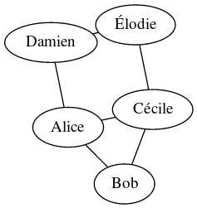
- Alice est amie avec Bob
Diamètre = 2

Rayon = 2

Centres = Tous les sommets
- Alice est amie avec Cécile
- Alice est amie avec Damien
- Bob est ami avec Cécile
- Cécile est amie avec Élodie
- Damien est ami avec Élodie
Trouvez le diamètre, le rayon et le(s) centre(s) de ce graphe.

2 - Mesures de graphes
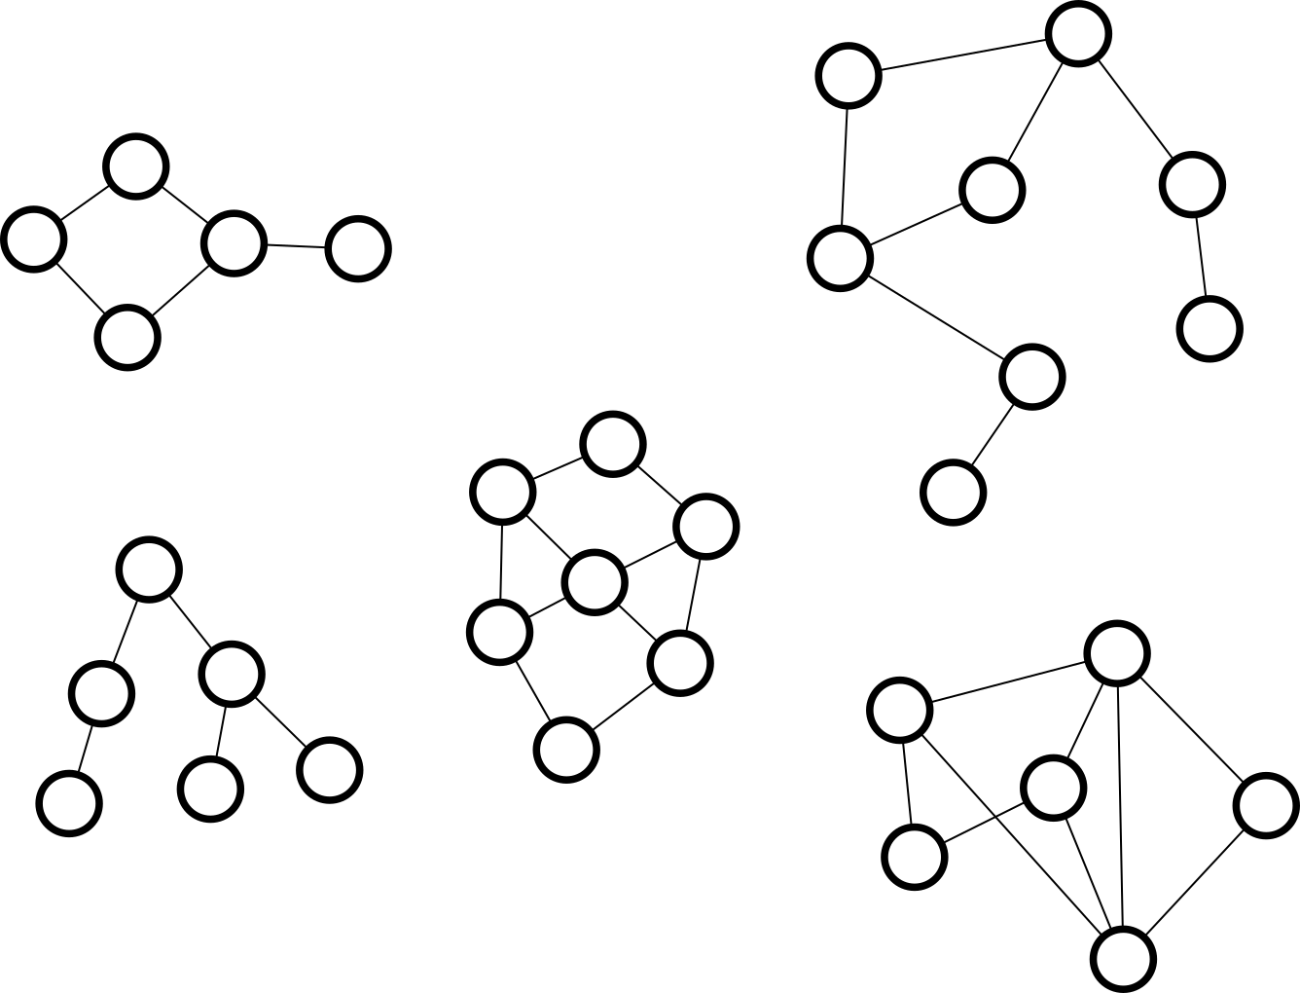
Trouvez les diamètres, rayons, centre(s) des graphes suivants :
Centres :
Diamètre : 3
Rayon : 2
Diamètre : 4
Rayon : 2
Diamètre : 3
Rayon : 2
Diamètre : 6
Rayon : 3
Diamètre : 3
Rayon : 2

